Inhalt
Grundsätze der Leistungsmessung 5
Leistungskonzept 8
Benotete Leistungen und Anforderungsbereiche 9
Sonstige Leistungen im Mathematikunterricht 14
Gewichtung der Gesamtnote Mathematik 16
Nachteilsausgleichsmöglichkeiten 17
Prozentuale-Punkte-Noten-Skala 18
Sammlung 19
Unser Alphabet der Leistungsmessung 20

Persönliche Erinnerungen an die eigene Schulzeit
Bitte erzählen Sie Ihrer Kollegin/ Ihrem Kollegen ein schönes und ein weniger schönes Erlebnis im Zusammenhang mit Benotung oder Leistungsbewertung. Erinnern Sie sich an eine Situation, in der Sie selbst eine Note oder eine Bewertung erhalten haben?
- ich studier das jetzt, damit ich das besser machen kann!  - im Referendariat fühlte man sich bei guten Noten bestätigt, mich haben Noten nie interessiert, meine Eltern auch nicht, Vokabeltest mit Note 6 haben die Eltern gar nicht gesehen  - Applaus in der Klasse, wenn ein Kind in der Klasse 4 einen tollen Lernfortschritt gemacht hat  - Noten haben mich nie beeindruckt, weder gute noch schlechte Zensur, Eltern haben mich immer ganz gut aufgefangen: Es soll etwas aus dir werden!  - Rückhalt in der Familie  - schlechte Noten können positiv vermittelt werden, Zuversicht, dass man etwas mitnimmt  - wie gut es einem tut, wenn man gute Zensuren hat, gerade in Gruppenarbeiten, wenn man als Gruppe ein Erfolgserlebnis hat  - Noten waren mir auch relativ gleichgültig  - Grundschule: Lehrerabhängig: wenn ich den Lehrer mochte, habe ich mehr gelernt, wenn ich den nicht mochte, habe ich nichts gemacht  Eltern haben bei der Zwillingsschwester nie einen Unterschied bei den Leistungen gemacht  - Kurzgeschichte: Nachts schlafen die Ratten ... (Borchert): Hat mich total angesprochen, wie in Trance , gar nicht überlegt, was kommt da raus Note 1 Wertschätzung und neue Einstellung zum Fach  - das mach ich anders!  - mündliche Abiturprüfung: fürchterlich aufgeregt, Angst vor einem Black Out, aber die Lehrer haben mich freundlich angelächelt, mir Mut gemacht durch ihre Blicke super gelaufen, gute Vorbereitung fürs Studium  - recht früh Sprachen sehr gerne gemocht, Latein, Englisch, Französisch  - sehr netter Physiklehrer, ich habe für den Lehrer gelernt, Experimente gemacht genauso in Mathematik  - das habe ich gerne gemacht  - total uncool, wenn man gut in der Schule war, Noten ziemlich egal, wenn ich einen Lehrer nicht mochte, habe ich einfach gefrühstückt  - Abitur, ein paar schriftliche Noten waren abweichend, aber ich habe einfach die schlechtere Note genommen und gut war’s  - Hauptseminarleiterin mit mir gefrühstückt, hat mich richtig unterstützt, so dass ich in der Prüfung Mathe genommen habe und das voll gerockt habe!  - Mut gemacht, Stärkung bekommen, man schafft es nicht alleine  - immer Glück gehabt, nie eine bedrohliche Situation mit Noten gehabt  - Zensuren haben uns nicht interessiert  - Einschulung: sofort in die Lehrerin verliebt: da stand fest: du wirst später auch Lehrer, Klassen-Hamster, Aufsatz: für Dreisatzaufsatz keine 5  - Englischlehrer, immer freundlich, immer bemüht | - Willkür  - Sportunterricht in der Schule, der Lehrer hat nichts von Mädchen gehalten, deswegen waren Mädchen generell schlechter  - Vereinsaktivität wurde honoriert  - Privates Bischöfliches Mädchengymnasium, Perlenketten mit Blumen standen in der Kleiderordnung, Mathelehrer: „so was Asoziales wird hier kein Abitur machen“  - Zeichensetzungsfehler in Mathematik wurden angekreidet  - „Sie wäre ja immer ein bisschen auffällig“  - nicht mehr hingegangen Note 6  - durch Noten wird der Spaß am Fach kaputt gemacht  - total der Willkür einer Englisch- und Französischlehrerin ausgesetzt, die wollten mich einfach fertig machen, weil die Eltern etwas in der Pflegschaft geäußert haben  - Englisch: besonders viel gelernt, besonders schlechte Noten: Alles Gelernte wurde angestrichen, keine richtige Erklärung für falsche Formulierungen, lernen für das Fach eingestellt  - sowohl in der Referendarzeit, nur die einen 1er Abschluss machen, bekommen eine Stelle  - Feilscherei im Kurs: Die hat sich doch nur zweimal gemeldet, warum bekommt die so viele Punkte  - wenn ein Kind in Tränen ausbricht, wenn es keine 1 bekam  - Sport an der Realschule: Die Lehrer haben immer gesagt, egal was, 1: aber ein Adipöses-Kind hat immer eine 5 bekommen, obwohl es sich so bemüht hat  - Zwillingsschwester, die immer besser gewesen ist als ich: in Latein wurde ich immer mit der Schwester verglichen, sie hat immer die bessere Note bekommen und ich konnte daran nichts ändern  - Mitschüler in der Grundschule, der hat nie Hausaufgaben gemacht und nie etwas gemacht, kam und hat einen Tannenbaum gemalt, der sehr flächig aussah, aber die Lehrerin hat das Blatt einfach zerrissen  - Grundschulzeit: Religionslehrerin: fürchterlich zu mir, ich weiß nicht, warum, immer gesagt, dass ich das sowieso nicht könnte, nicht mal das Arbeitsblatt gegeben, weil ich das eh nicht könnte, Freundinnen sind eingesprungen, Eltern mussten mich vom Religionsunterricht abmelden  - schockiert von der Frau  - ich wäre fast durch mein Abitur gefallen, abgewichen in der schriftlichen Note, ich brauchte eine 2 und habe eine 2- bekommen, ein Punkt fehlte, mit den Eltern bei der Rektorin, eingeklagt, den einen Punkt habe ich bekommen  - ganz ganz alter Physiklehrer, der von Vornhinein gesagt hat: Physik können Mädchen sowieso nicht, deswegen bekommt ihr pauschal eine 4  - Klasse 8: Menschenverachtender Lehrer, Gedichtinterpretationen an den Rand: Quatsch, Blödsinn! Kränkungen  - Mathematik habe ich grundsätzlich verweigert, weil alle Brüder und der Vater Mathematiker waren  - Mathematik: Gymnasium: Sie gehören hier gar nicht hin, Sie gehören nicht ans Gymnasium, Eltern haben sich eingesetzt, und dann leidlich benotet  - Studium, Referendariat, Mathe schlimmstes Fach  - Deutschnoten schwer gerecht zu geben im Förderschwerpunkt Sprache  - 1 in Mathe, einzige 1 in Mathe, der Lehrer war so perplex, konnte das Perplexsein nicht begründen, „das kann nicht sein, da müssen wir mal bei der nächsten Arbeit schauen“  - Mathematiklehrer am Gymnasium: Oh nur drei Jungen, das kann ja nichts werden  - hat mich an irgendeiner Stelle gelobt und ich konnte das Lob nicht annehmen, lass stecken, glaubt sowieso kein Mensch

Grundsätze der Leistungsmessung
Das vorliegende Leistungskonzept ist das Resultat eines pädagogischen Ganztags. Das Kollegium der Schule hat im Folgenden Grundsätze der Leistungsmessung im Fach Mathematik schriftlich fixiert. Die Grundlage der Leistungsmessung sind die in den Richtlinien und Lehrplänen zusammengefassten Kompetenzen. Wir vergeben ab Klasse 3 Noten.
Für eine faire Leistungsbewertung sind für uns folgende Aspekte wichtig:
- Transparenz
- Objektivität
- Berücksichtigung der Lernausgangslage
- Differenzierung
- Checklisten mit Lerninhalten
- Absprachen innerhalb des Kollegiums
- Absprachen im Jahrgangsteam
- ermutigende Rückmeldungen
- gute Vorbereitung: Nur Geübtes wird überprüft!
- Vergleichbarkeit im Jahrgang
- Rückmeldungen für Eltern und Schülerinnen und Schüler
- Lob
- Zuhören
- Stärkung des Selbstvertrauens
- Motivation
- Mut machen
- Förderung und Forderung
- Bewertung der Anstrengungsbereitschaft
- Fortschritte anerkennen
- Berücksichtigung aller im Unterricht erbrachten Leistungen: mündliche Mitarbeit, Mathekonferenzen, Anstrengungsbereitschaft, Blitzrechnen und Kopfrechenaufgaben etc.
Allen Schülerinnen und Schülern soll es ermöglicht werden, die Kompetenzen zu erreichen. Alle sollen erfahren, was sie schon gut können. Eine realistische Selbsteinschätzung hilft den Schülerinnen und Schülern dabei, gezielt weiterlernen zu können (z.B. im Kompetenzpass). So können sie motiviert weiterlernen. Es ist unser Ziel, dass die Motivation unserer Schülerinnen und Schüler erhalten bleibt und voranschreitet. Differenzierte Arbeiten ermöglichen uns, der Heterogenität der Schülerschaft gerecht zu werden und die Schülerinnen und Schüler weder zu überfordern noch zu unterfordern.
Eltern und Schülerinnen und Schüler sollen eine regelmäßige Rückmeldung über den Lernstand der Kinder erhalten. Nicht zuletzt dient die Rückmeldung auch als Grundlage für die Beratung in Hinblick auf die weiterführende Schule.
Leistungsbewertung soll bewirken, dass wir jede Leistungsmessung auch als Grundlage für die individuelle Förderung hinzuziehen können. Durch eine gezielte Ist-Stands-Messung können wir konkrete individuelle Fördermaßnahmen ableiten. Begabungen sollen entdeckt, geweckt und gefördert werden können. Unsere Schülerinnen und Schüler sollen bei uns ihre Potentiale voll ausschöpfen können.
Wir bewerten Schülerleistungen mit dem Ziel, dass sich unsere Schülerinnen und Schüler gerecht beurteilt fühlen. Wenn sie eine schlechte Note erhalten, wird diese nicht ohne wertschätzenden Kommentar zurückgegeben. Jede Form der Leistungsmessung wird vorher und nachher besprochen. Fehler verstehen wir als Lernanlass. Unsere Schülerinnen und Schüler sollen Spaß am Lernen haben. Wir wollen ihnen die Angst vor Fehlern nehmen.
Durch die Balance zwischen punktuellen Überprüfungen und der prozessbezogenen Beobachtung des mathematischen Kompetenzerwerbs erhalten Noten keinen zu großen Stellenwert in unserem Konzept.
Jede Leistungsmessung dient für uns auch als Diagnose dessen, was die Kinder bereits gut können und was noch vertieft werden muss. Unser Fokus liegt auf gutem Unterricht, den wir durch Leistungsmessungen regelmäßig evaluieren können.
Die Leistungsmessung im Mathematikunterricht soll problem- und alltagsorientiert sein. Wir wollen die Schülerinnen und Schüler aufs Leben und den späteren Beruf vorbereiten.
Leistungsbewertung im Fach Mathematik bedeutet für uns, dass
- wir uns Zeit nehmen, die Schülerinnen und Schüler genau zu beobachten und Lernprozesse zu begleiten.
- wir die Eltern ins Boot holen.
- die Kriterien für die Leistungsmessung stets transparent sein müssen.
- individuelle Fortschritte deutlich werden.
- wir den Forschergeist unserer Schülerinnen und Schüler wecken wollen.
- wir das Interesse am Fach Mathematik vermitteln wollen.
- wir Defizite aufzeigen, Schülerinnen und Schülern Mut machen und Hilfestellungen anbieten.
- wir eine lernfördernde Arbeitsatmosphäre schaffen, in der unsere Schülerinnen und Schüler angstfrei lernen können.
- sich Situationen von Leistungsmessung und Diagnose abwechseln.
- den Schülerinnen und Schülern ihr eigener Lernstand bewusst gemacht wird.
- unsere Schülerinnen und Schüler das Gelernte anwenden können.
- die Rückmeldung unsere Schülerinnen und Schüler zum Lernen anspornt.
- inhaltsbezogene Kompetenzen genauso wichtig sind wie prozessbezogene Kompetenzen.

Leistungskonzept
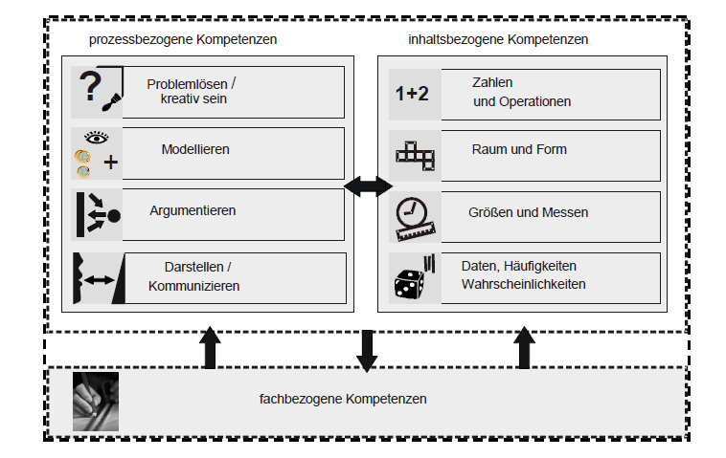
Abbildung 1 Übersicht über die mathematischen Kompetenzen laut den Richtlinien und Lehrplänen, S. 57
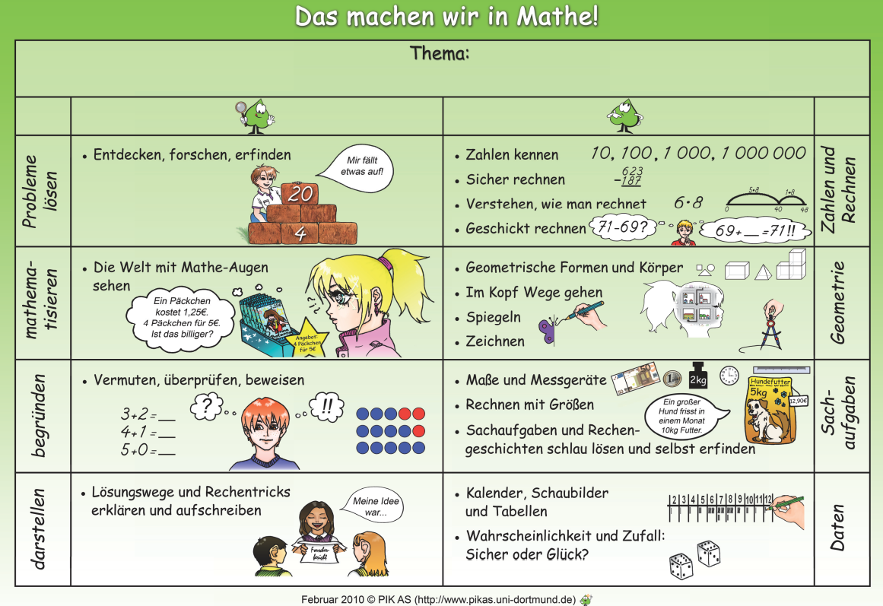

Benotete Leistungen und Anforderungsbereiche
Ab Klasse 3 schreiben die Schülerinnen und Schüler in der Regel drei Klassenarbeiten pro Halbjahr. Die Form der punktuellen Überprüfung kann je nach diagnostizierten Bedarfen und nach Rücksprache innerhalb des Jahrgangsteams in einzelnen Klassen auch einmal durch eine sonstige Leistung (z.B. Mathekonferenz, Gruppenarbeit etc.) ersetzt werden.
Die Anforderungsbereiche der Klassenarbeiten setzen sich aus allen drei Anforderungsbereichen zusammen, die wir hier erläutern:
AB I | Die Schülerinnen und Schüler sollen Grundrechenarten anwenden, z.B. addieren, subtrahieren etc. Sie sollen Basiswissen zusammenfassen, nennen und anwenden können.
AB I/II und AB II | Die Schülerinnen und Schüler sollen erworbenes Wissen auf andere Zusammenhänge übertragen können. Sie sollen also  - Zusammenhänge erkennen und nutzen sowie  - Kenntnisse, Fertigkeiten und Fähigkeiten miteinander verknüpfen können.
AB II/III und AB III | Die Schülerinnen und Schüler sollen  - erklären,  - strukturieren,  - Strategien entwickeln  - beurteilen,  - eigene Lösungen entwickeln und  - Interpretationen und Wertungen verbalisieren.
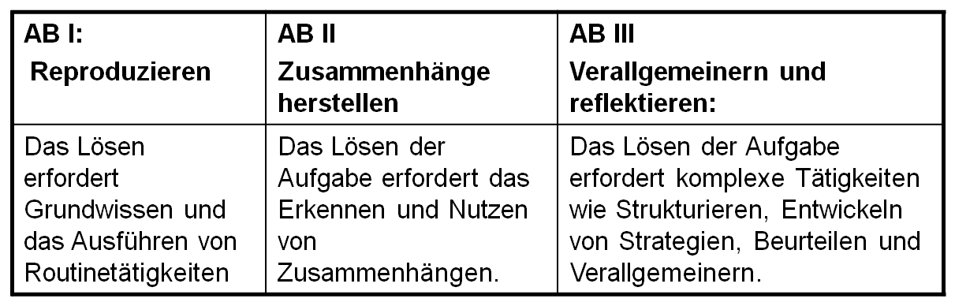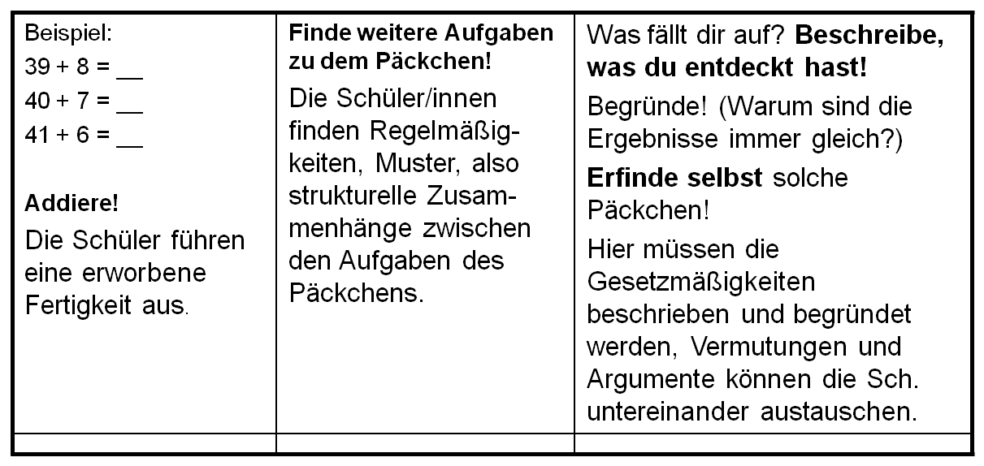Die Klassenarbeit wird folgendermaßen differenziert:
Beispiel:http://nline.nibis.de/cuvo/menue/nibis.phtml?menid=120&PHPSESSID=aecf535165df6efd75ff1984d3e02d08

Lernzieltaxonomie nach Bloom (Becker, 2008, S. 144-146)
50 %
50 %

Ebene | typische Verben für die Beschreibung des erwünschten Verhaltens  auf der Kompetenzebene (OPERATOREN)
Ebene 1:  Wissen | angeben,  anschreiben,  aufsagen,  aufzählen,  aufzeigen,  benennen, | beschreiben,  bezeichnen,  darstellen,  erkennen,  formulieren,  nennen, | skizzieren,  vortragen,  wiedergeben,  wiederholen,  zusammenfassen
Ebene 2:  Verstehen | ableiten,  abstrahieren,  auslegen,  begründen,  berichten,  beschreiben,  darstellen,  definieren,  deuten, | einsehen,  erfassen,  erklären,  erläutern,  herausstellen,  illustrieren,  interpretieren,  prüfen, | schildern,  skizzieren,  übersetzen,  übertragen,  verstehen,  zeichnen,  zuordnen,  zusammenfassen
Ebene 3:  Anwendung | ändern  anordnen,  anwenden,  aufstellen,  berechnen,  berichten,  beschreiben,  einordnen,  einteilen,  erarbeiten, | erklären,  erläutern,  ermitteln,  fortschreiben  herausfinden,  in Beziehung setzen,  in Zusammenhang bringen,  ordnen,  organisieren, | quantifizieren,  überlegen,  übertragen,  unterscheiden,  untersuchen,  verallgemeinern,  vergleichen,  verwenden,  voraussagen
Ebene 4:  Analyse | analysieren,  auffinden,  ausmachen,  begründen,  beobachten,  bestimmen,  deuten,  einordnen,  entdecken,  entnehmen, | erforschen,  erkunden,  ermitteln,  erproben,  erschließen,  gegenüberstellen,  herausfinden,  herausstellen,  Hypothesen entwickeln,  interpretieren, | klassifizieren,  mustern,  prüfen,  testen,  überprüfen,  unterscheiden,  untersuchen,  vergleichen
Ebene 5:  Synthese | ableiten,  als Bestandteil/ Aspekt begreifen,  analysieren,  begründen,  berechnen,  diskutieren,  durchführen,  entwerfen,  entwickeln,  erklären,  erörtern, | erstellen,  erzeugen,  herstellen,  Hypothesen bilden,  integrieren,  klassifizieren,  kombinieren,  konstruieren,  konzipieren,  koordinieren,  lösen, | modifizieren,  ordnen,  organisieren,  planen,  Schlüsse ziehen,  Theorien entwerfen,  überprüfen,  verallgemeinern,  zuordnen,  zusammenfügen,  Zusammenhänge herstellen
Ebene 6:  Bewertung | Auswirkungen abschätzen,  begutachten,  bestimmen,  beurteilen,  bewerten,  durchschauen,  einschätzen,  einstufen,  entscheiden, | Entscheidungen treffen,  ermessen,  ermitteln,  folgern,  gewichten,  hinterfragen,  Kriterien aufstellen,  (kritisch) Stellung nehmen,  problematisieren | prüfen,  sich auseinandersetzen mit,  überprüfen,  unterscheiden,  Urteile bilden,  urteilen,  vergleichen,  wählen,  zuordnen

Sonstige Leistungen im Mathematikunterricht
„Der Beurteilungsbereich „Sonstige Leistungen im Unterricht“ umfasst alle in Zusammenhang mit Unterricht erbrachten mündlichen, schriftlichen und praktischen Leistungen.“ (Richtlinien und Lehrpläne NRW, S. 35)
Mündliche Mitarbeit
- Gesprächsregeln einhalten
- Qualität und Quantität
- regelmäßige Beiträge
- wiederholende Antworten
- weiterführende Antworten
- Transfer
- in ganzen Sätzen sprechen
- verständlich erklären können
- Nutzung von Fachbegriffen
- Eingehen auf Beiträge anderer Mitschülerinnen und -schüler/Vorrednerinnen und Vorredner beachten
- themenbezogen äußern
- themenbezogen Fragen stellen können
- Meinungen begründen können
- Vermutungen äußern können
Heft- und Mappenführung
- Struktur
- Nutzung der freien Seite
- Vollständigkeit der bearbeiteten Aufgaben
- Vollständigkeit der Abschrift
- Angabe von Datum, Seite und Nummer
- Sorgfalt
- in die Kästchen/Linien schreiben
- Stellen einhalten
- farbige Markierungen, z.B. von Zehnern
- Platz lassen zwischen den Aufgaben
- Lesbarkeit der Schrift
- Lineal benutzen
- Umgang mit dem Hilfsmaterial, z.B. Lineal, Zirkel etc.
- Mappen regelmäßig aktualisieren
Referat und Präsentation
- gerne in Partner- und Gruppenarbeit erstellen
- Recherche und Eigeninitiative
- laut und deutlich sprechen
- flüssiger Vortrag
- frei vortragen und/oder sinnvoller Einsatz von Stichwortzetteln
- in ganzen Sätzen sprechen
- Fachbegriffe verwenden und erklären können
- verständliche Darstellung
- sachbezogene Darstellung
- Einhaltung des Themas
- Gestaltung, z.B. von Plakaten, übersichtlich, anschaulich, Schriftgröße
- Verinnerlichung der Lerninhalte
- Auf Fragen antworten können
- Adressatenbezug
- Blickkontakt
Mathematische Gruppenarbeit
- sich selbstständig einigen
- Planung der Rollen
- Einhalten der Rollen
- Akzeptanz der Rollen
- sich zurücknehmen können
- Engagement und Diskussionsvermögen auf der inhaltliche Ebene
- sachbezogen das Problem erkennen/Verstehen der Problemstellung
- Probleme darlegen können
- Ideen finden
- sich in die Problemlösung einbringen
- jede und jeder kann präsentieren (z.B. bei Losverfahren)
- Ergebnis
- Zeitmanagement
Zusätzlich kann im Fach Mathematik Folgendes in die Bewertung einfließen:
- PC Arbeit (z.B. Blitzrechnen, schlaukopf.de, Mathepirat)
- Kopfrechnen
- Könnens-Check
- Mathekonferenz
- selbstständiges Auswählen von geeignetem Material
- Wochenplanarbeit
- Arbeit mit Differenzierungsheften (z.B. den Forderheften)
- Umgang mit den Karteien (z.B. Sachrechnen)
- ...

Gewichtung der Gesamtnote Mathematik

Nachteilsausgleichsmöglichkeiten
- Zeitzugaben
- Eine auf einen sonderpädagogischen Förderbedarf abgestimmte Präsentation von Aufgaben und Ergebnissen durch die Verwendung speziell angepasster Medien: Textoptimierung von Aufgaben, Adaption von Texten und vergrößerten Grafiken, Einsatz technischer und elektronischer Geräte (Laptops, Lesegräte, MP 3 Player, CD, Pdf-Dateien, angepasste Zeichen- oder Schreibgeräte, Lupe)
- Personelle Unterstützung, wenn möglich, z.B. für die motorische Hilfestellung oder unterstützende Kommunikation: Vorlesen von Texten in Deutscharbeiten, Vorlesen von Sachaufgaben u.Ä.
- Veränderung der Aufgabenstellung
- Unterstützung durch Verständnishilfen und zusätzliche Erläuterungen (z.B. Worterklärungen)
- Verbildlichung von Aufgaben, z.B. bei Sachaufgaben
- Unterrichtsorganisatorische Veränderungen (z.B. individuell gestaltete Pausenregelungen)
- Veränderung der Arbeitsplatzorganisation (z.B. Entspannungsplätze, Entlastung der Wirbelsäule, Strukturierung durch Markierung am Arbeitstisch)
- Veränderung der räumlichen Voraussetzungen: Wechsel des Raumes für eine Prüfung, Trennung von Übungs- und Prüfungsraum
- Individuelle Leistungsfeststellung in Einzelsituationen
- Individuelle Sportübung
- Spielraum bei der Bewertung der äußeren Form (z.B. Rechtschreibleistungen oder Tippfehler)
- Ersetzen einer schriftlichen durch eine sonstige Leistung oder umgekehrt

Prozentuale-Punkte-Noten-Skala
Note | Prozente | Punktebeispiel
1 | 100-95% | 40-38
2 | 94-85% | 37,5-34
3 | 84-70% | 33,5-28
4 | 69-50% | 27,5-20
5 | 49-25% | 19,5-10
6 | 24-0 | 9,5-0

Sammlung
- Einheitlich für die Fächer
- Selbsteinschätzung der Schülerinnen und Schüler
- unterschiedliche Arten von Lernzielkontrollen
- Portfolio, Lerntagebuch etc.
- individueller Lern- und Entwicklungsprozess
- Beurteilungsgrundlagen: Prozessbezogen und inhaltsbezogen
- Differenzierung
- Abstufung der Lernzielkontrollen, differenzierte Arbeiten
- Anzahl der Arbeiten
- Punkteverteilung innerhalb einer Lernzielkontrolle
- Prozentuale Gewichtung der Gesamtnote
- Einheitlich bei der Gewichtung gefächert
- Aufbau der schriftlichen Arbeit in Mathematik transparent machen
- Sachaufgaben, Aufgaben zum mathematischen Denken
- Anforderungsbereiche berücksichtigen
- Klassenarbeiten parallel schreiben, zum gleichen Zeitpunkt, ähnliche Anforderungen
- Dokumentation mündlicher Leistungen, z.B. Klassenlisten mit +/o/-
- Lernzielkontrollen am Lehrwerk orientiert
Ziel | Zeitraum | Verantwortliche
Evaluierung des Mathematiklehrwerks  - Wie arbeiten wir damit?  - Wie konzipieren wir differenzierte Mathearbeiten?  - Neuauflage?  - neues Lehrwerk? | bis zum Ende des Schuljahrs 2017/18 | Fachschaft Mathematik

Unser Alphabet der Leistungsmessung
A | abschreiben, Anerkennung, Arbeiten, Applaus, Arbeitsanweisung lesen, auswendig lernen, Austausch, Aufgaben, Aufgabenstellung, Arbeitsplan, Aufgabenauswahl, Anschauungsmaterial, ausreichend
B | Bereitschaft, Beteiligung, Begabung, Belohnung, Beachtung, belebend, Bewertung, Beobachtung, Bearbeiten, Blitzrechnen, begreifen lassen, bitte ordentlicher schreiben
C | Computereinsatz (ABS-Tests gegen das Abschreiben)
D | Durchhaltevermögen, Differenzierung, Denken können, Dyskalkulie
E | Engagement, Einbringen, Ergebnis
F | Fehler analysiere, freundliches Arbeitsklima, aus Fehlern lernen, fördern, Fehler erkennen, fordern, Fragen passend, Freude, Frust, Fortschritt, Flüchtigkeitsfehler, Fleiß, falsche Rechnungen erkennen
G | Gedankengänge berücksichtigen, gute Lernaufgaben, gemeinsames Lernen, guter Unterricht
H | Hilfestellung, Hilfen anbieten, Hausaufgaben
I | Ideen, interdisziplinär
J
K | Kontrolle, konstruktiv, Klarheit, Kernaufgaben, Konkurrenz, Klassenarbeit, Kompetenzbezogene Aufgaben, Kompetenzen, Konzentrationsübung, Kriterien, Könnenserfahrung vermitteln, Kindersprechstunde
L | Leistung, Lob, Lernfortschritte sehen
M | Mut vermitteln, Mitsprache, mündliche Leistung, material, Mathekonferenz, Minusaufgaben, Motivation, Mitarbeit
N | Noten, Neid
O | Organisation, ohne Angst
P | Portfolio, Plusaufgaben, Punkte-System, Probe, planen, Problem, Prozessbezogene Kompetenzen, Päckchen rechnen, Punkt vor Strichrechnung
Q | Qualität, Qualität der Arbeitsblätter, Qualität versus Quantität
R | Referate, Rechenwege finden, Rechenfehler
S | Sorgfalt, Spaß erhalten, Sauberkeit, Sachaufgaben
T | Textaufgaben, Test
U
V | Vorbereitung, Verständnis
W | Wertschätzung, Wille, Wiederholung
X | niX durchstreichen
Y | Yes we can!
Z | Zensur, Zuhören, Zeitaufwand, Zeig was du kannst! Zielgleich und zieldifferent, zeitraubend, Zufriedenheit, Zäsur

